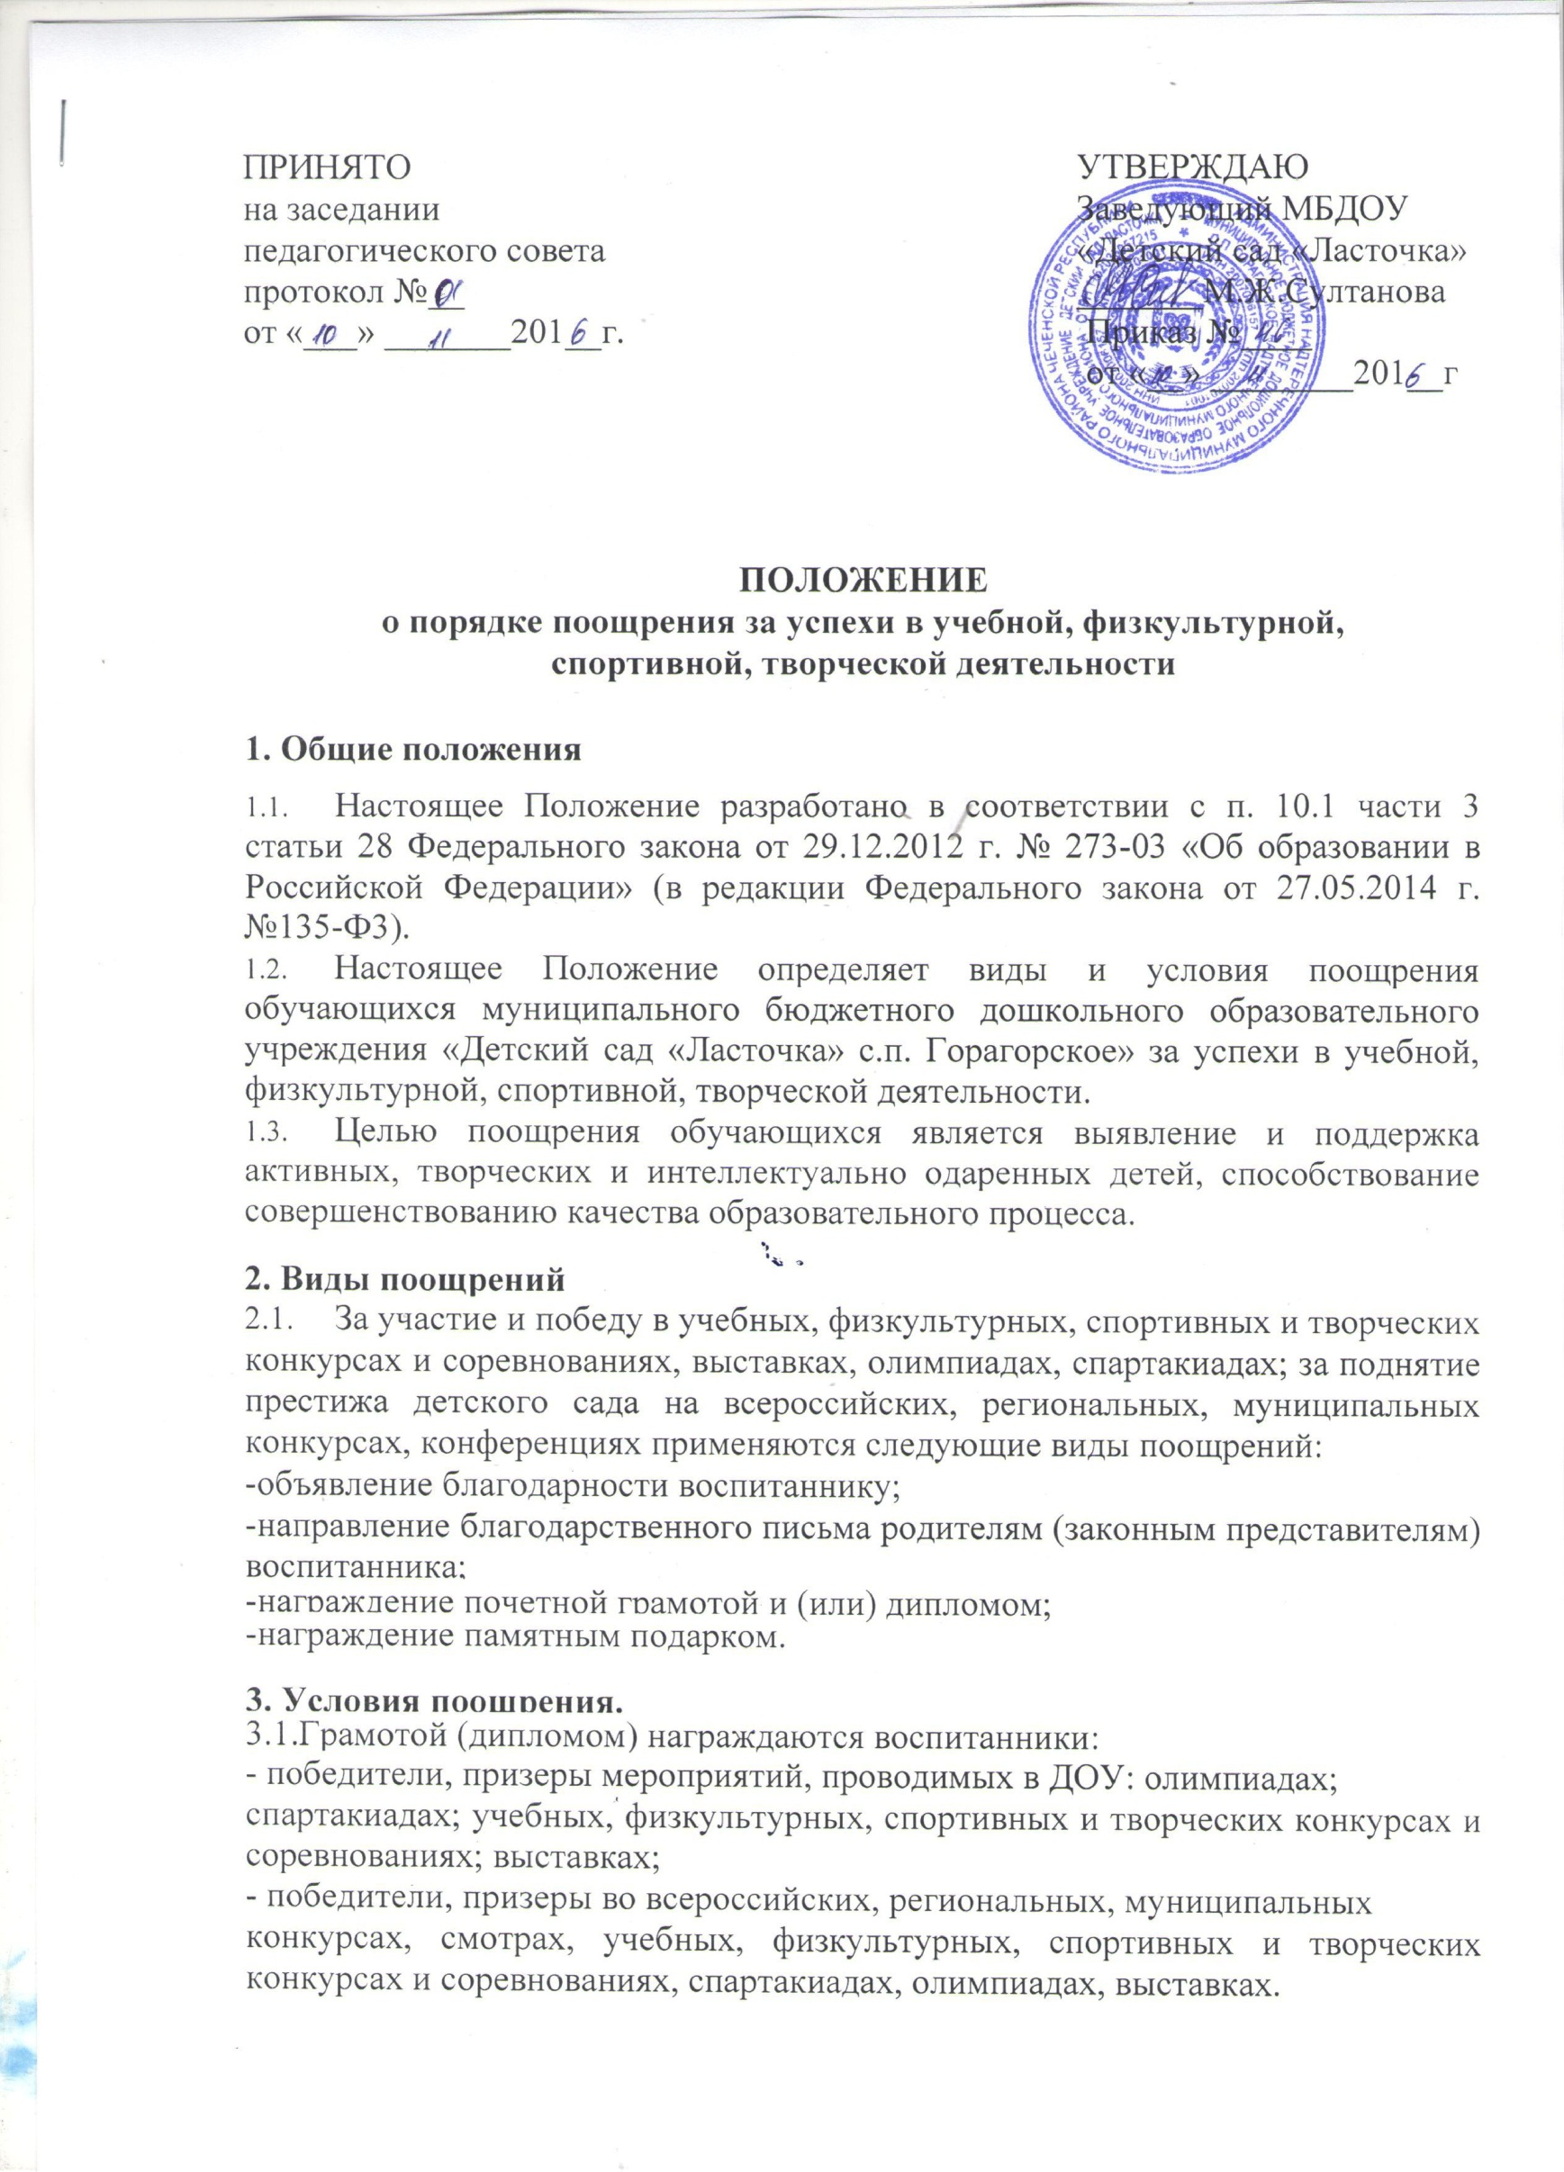

3.2.Благодарственным письмом награждаются:
- воспитанники, принимавшие активное участие в организации и
проведении мероприятий:
- всероссийских, региональных, муниципальных конкурсах;
-учебных, физкультурных, спортивных и творческих конкурсов и соревнованиях; выставках; олимпиадах; спартакиадах и т.п., организуемых в ДОУ;
- воспитанники за конкретные достижения, связанные с успехами в учебной, физкультурной, спортивной и творческой деятельности;
- родители (законные представители) воспитанников, достигших
высоких показателей в учебной, физкультурной, спортивной и творческой деятельности;
- родители, оказавшие большую помощь и поддержку развитию ДОУ, в
организации мероприятий.
3.3. Ценным подарком награждаются воспитанники:
- победители, призеры учебных, физкультурных, спортивных и
творческих конкурсов и соревнований; олимпиад; спартакиад; выставок.

4.Принципы применения поощрений.
Применение мер поощрения, установленных в ДОУ, основано на следующих
принципах:
- единства требований и равенства условий применения поощрений для всех воспитанников;
- гласности;
- поощрения исключительно за личные заслуги и достижения воспитанников;
- стимулирования эффективности и качества деятельности;
- взаимосвязи системы морального и материального поощрения

5.Порядок предоставления поощрения.
5.1.Благодарность заведующего ДОУ (Благодарственное письмо, почетная грамота или диплом) объявляется воспитанникам за конкретные достижения, связанные с успехами в общественной, спортивной деятельности, участием в мероприятиях (конкурсы, соревнования, смотры, выставки и т.п.) международного, всероссийского, регионального, муниципального уровней.
5.2.Благодарность объявляется приказом заведующего ДОУ, оформляется на специальном бланке.
5.3.Ходатайство об объявлении благодарности оформляется воспитателем с указанием конкретных достижений воспитанников ДОУ.
5.4.Благодарственное письмо родителям воспитанников вручается родителям воспитанника, достигшего высоких показателей в трудовой деятельности, спорте, творчестве, общественной деятельности.
5.5.Оформляется на специальном бланке с указанием фамилии, имен, отчества родителей воспитанника ДОУ.
5.6.Зачитывается в торжественной обстановке и направляется в адрес родителей воспитанника ДОУ.
5.7.Поощрения объявляются в приказе по ДОУ, применяются в обстановке широкой гласности, доводятся до сведения воспитанников.
5.8.Информация о поощрении воспитанников ДОУ выкладывается на сайт.

